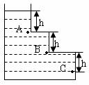
如图所示,一形状不规则容器中装有一些水,水在 A、B、C三点产生的压强分别为P_{A}、P_{B}、P_{C}，下列关系式正确中的是：（ ）
A．P_{A}＜P_{B}＜P_{C}
B．P_{A}＝P_{B}＝P_{C}
C．P_{A}＞P_{B}＞P_{C}
D．P_{A}＞P_{B}＜P_{C}

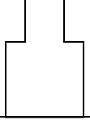
如图所示，容器重4.2N，放在水平桌面上，容器上部是边长5cm的立方体，下部是边长10cm的立方体，若向容器内注入1.1kg水。（g取10N/kg）求：（1）这个装着水的容器对桌面的压强多大？
（2）容器底部所受水的压强多大？
（3）容器底部所受水的压力多大？

如下左图所示，完全相同的圆柱形容器中，装有不同的两种液体甲、乙，在两容器中，距离同一高度分别有A、B两点。若两种液体的质量相等，则A、B两点的压强关系是P_{A} P_{B}；若A、B两点的压强相等，则两种液体对容器底的压强关系是P_{甲} P_{乙}（两空选填“＞”、“＝”或“＜”）。
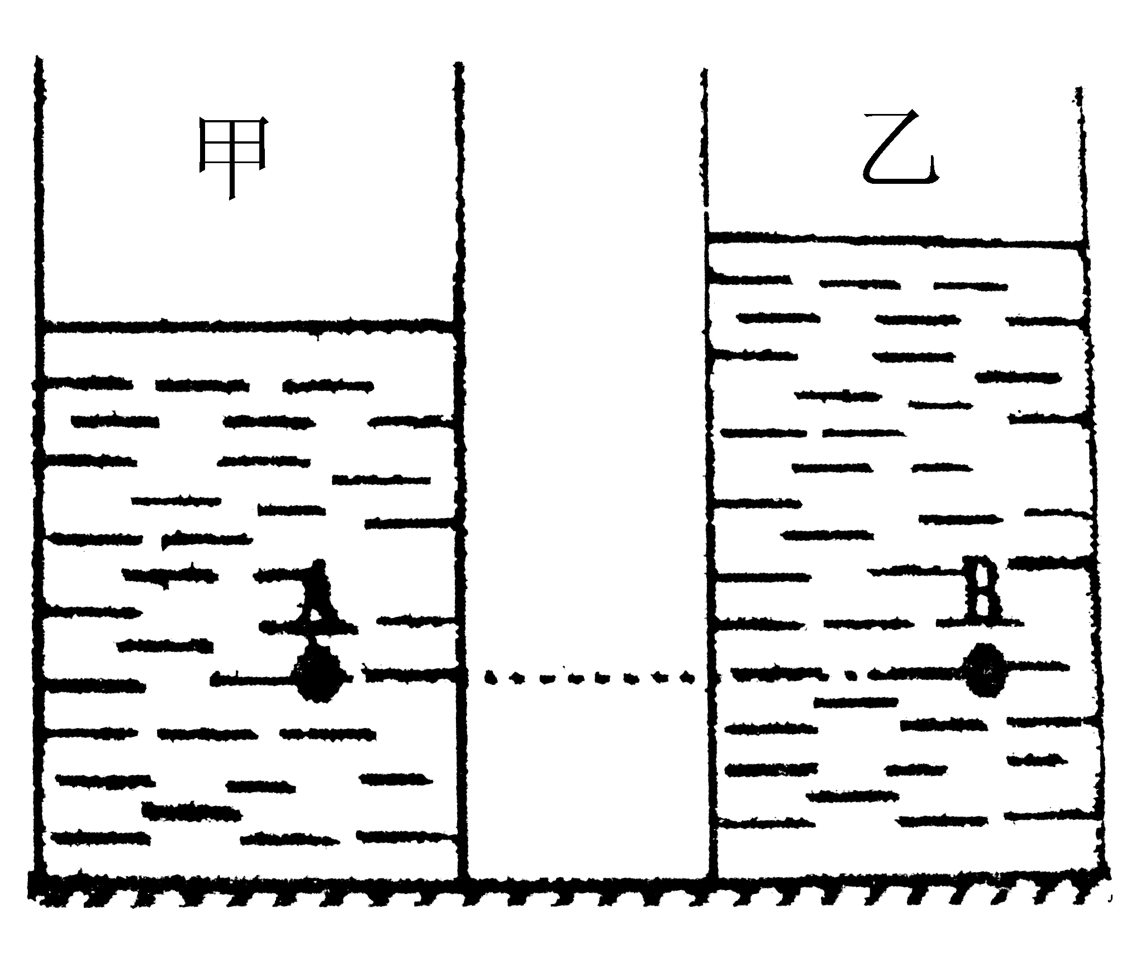

如图所示，底面积相同的两个容器，放在水平桌面上，分别装有水和酒精，已知它们对容器底的压力都相等，A、B两点距容器底面距离相等，则该两点处液体压强p_{A}、p_{B}大小关系为：（ ）
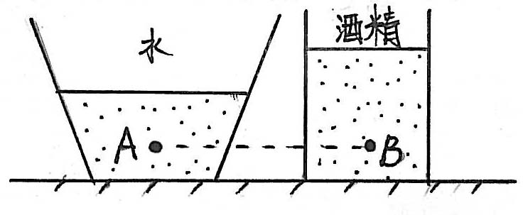
A、p_{A}=p_{B} B、p_{A}<p_{B} C、p_{A}>p_{B} D、无法确定

